行政楼门禁管理系统设计方案
（征求意见稿）

一、设计思想
本方案设计的门禁管理系统以有效确保行政楼安全、方便广大师生为主要目标，以先进、高效、稳定为主要建设方向，以“严进宽出”为主要设计原则。

二、人员进出方式
本方案设计的门禁管理系统采用机器和人工双重联动的工作机制，以机器控制为主、人工操作为辅，人员进出方式如下：
- 校内教职工、学生可通过刷校园卡、人脸识别、指纹识别、刷身份证等多种方式通过门闸。如遇特殊情况，可在行政楼一楼大厅前台办理有关手续，按照保卫人员的指引进入大楼。
- 外来人员进入行政楼，需先到行政楼一楼大厅前台办理有关登记手续，获得批准后方能进楼。
- 各类人员离开行政楼时，门闸将以自动感应或按键的方式打开门闸，方便人员离开大楼。

三、各出入口门闸设计
本次门禁系统建设将为行政楼11个出入口添置门闸，分别是大厅南门、大厅北门、东门、东北门、西门、西北门、西南门，地下车库两个电梯口、两个楼梯口。各出入口的模拟效果图如下：
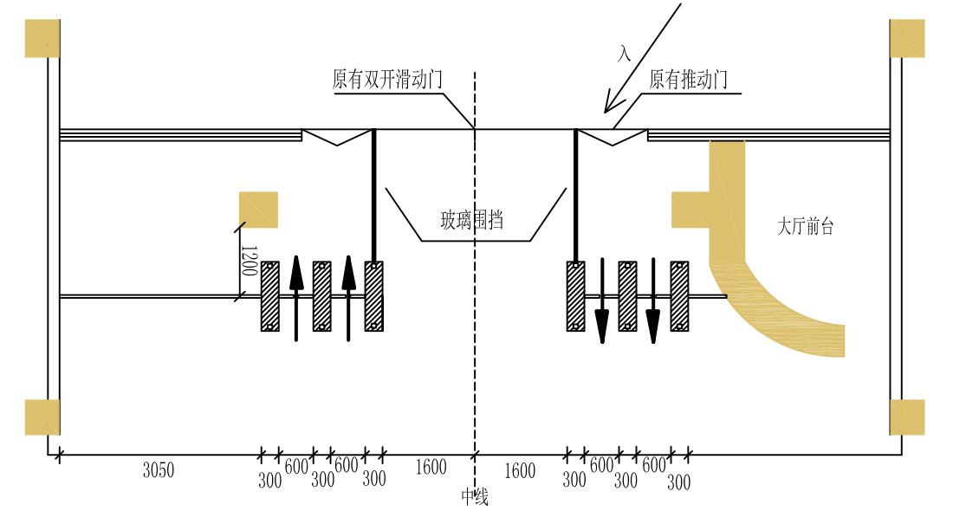
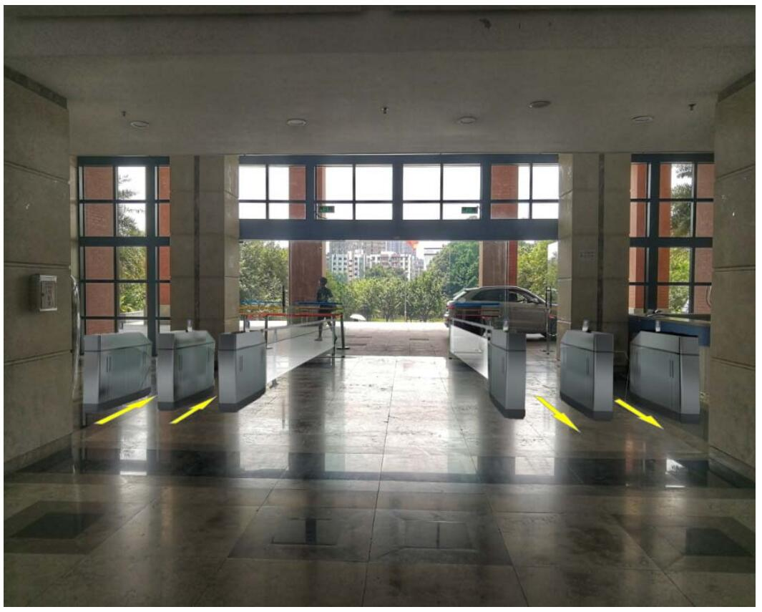
（图1 行政楼大厅南门模拟效果图）
行政楼大厅南门加装闸机，中间通道的大闸口只在外宾来访、应急疏散或运输物资等情况下开放。
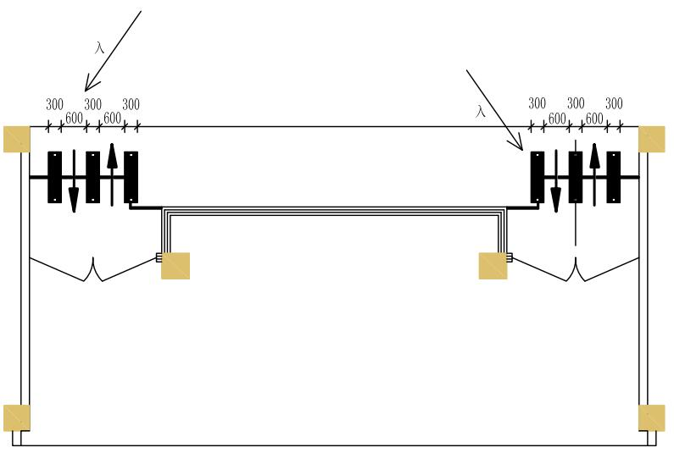
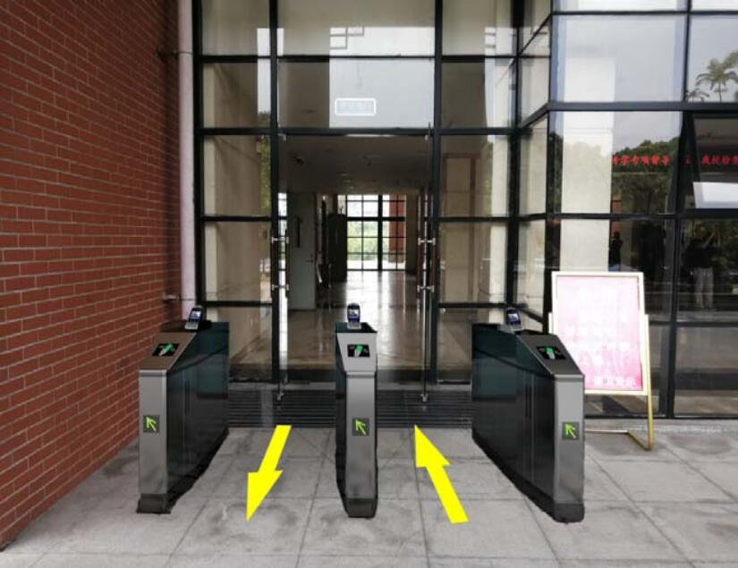
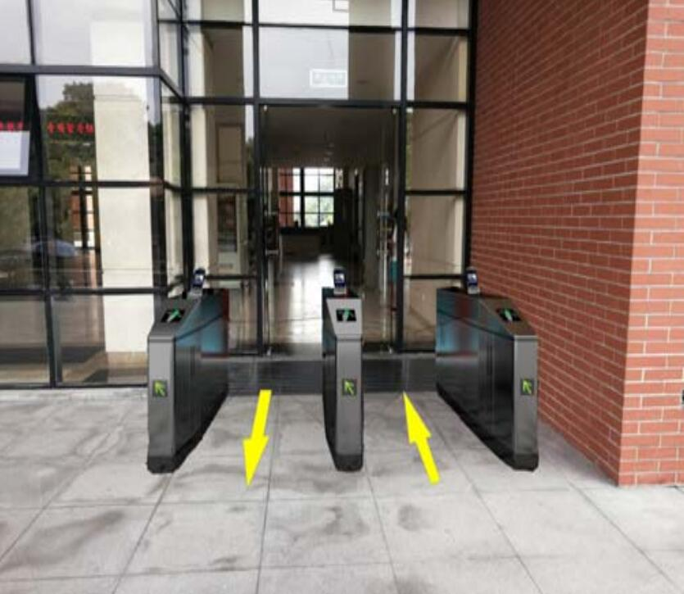
（图2 行政楼大厅北门模拟效果图）
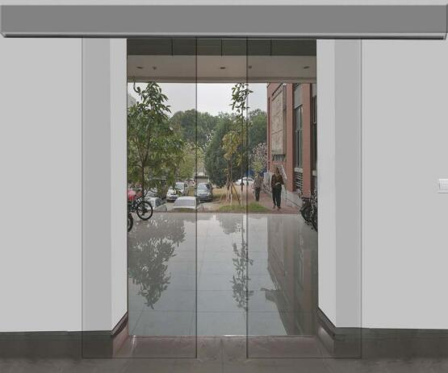
（图3 行政楼东门、西门门禁模拟效果图）

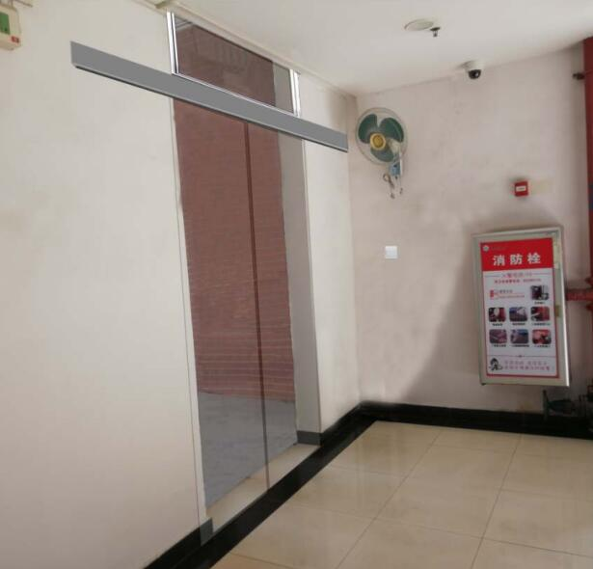
（图4 行政楼东北门、西北门门禁模拟效果图）

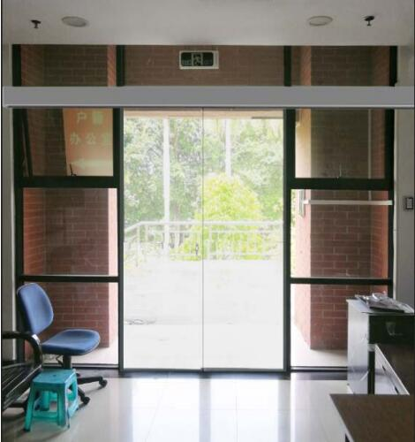
（图5 行政楼西南门门禁模拟效果图）

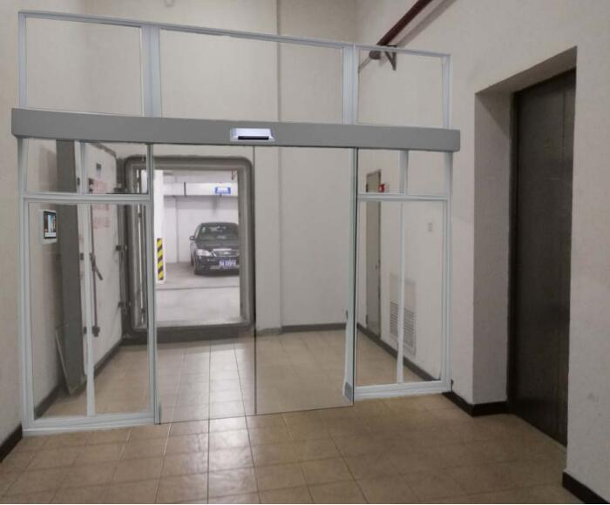
（图6 行政楼地下车库电梯口门禁模拟效果图）

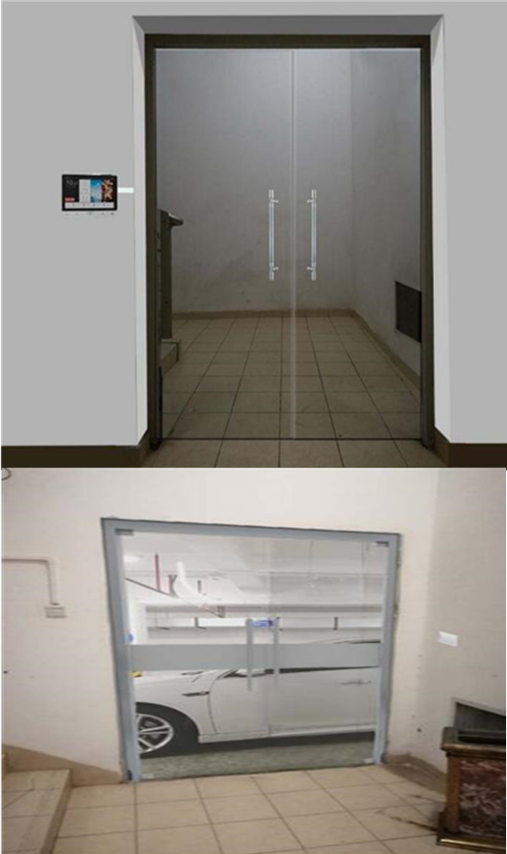
（图7 行政楼地下车库楼梯口门禁模拟效果图）

